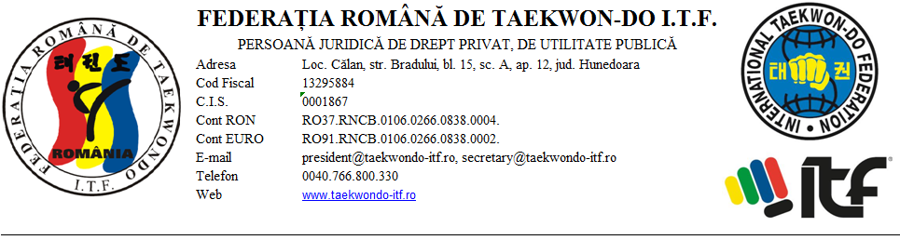

CALENDAR COMPETIțIONAL 2019

activitate | perioada | localitate
Adunare Genarală a cluburilor membre FRTKD,  Stagiu Național pentru ArbitrI  Stagiu Național pentru Antrenori | 18-20 IAN | SIBIU
Stagiu Național Regional pentru sportivi | 1-3 FEB | BAIA MARE
Stagiu Național Regional pentru sportivi | 15-17 FEB | VASLUI
Campionat Național juniori III, II, I și seniori | 1-3 MAR | BAIA MARE
Pregătire Lot Național Campionat Mondial - GENERALIZATĂ | 4-14 APR | BAIA MARE
Campionat Mondial juniori Și seniori | 22-28 APR | INZELL, GERMANIA
Cupa InternaȚională „Gen. Choi” | 21-23 IUN | ORADEA
Stagiu Național pentru Sportivi | 26-31 AUG | MAMAIA
Stagiu Național pentru ArbitrI  Stagiu Național pentru Antrenori | 14-15 SEP | SIBIU
Pregătire Lot Național Campionat European - GENERALIZATĂ | 19-29 SEP | BAIA MARE
Campionat European juniori Și seniori | 10-13 OCT | BOSNIA-HERȚGOVINA
Cupa României juniori III, II, I și seniori | 15-17 NOV | VASLUI
Cupa „TransilvaniA” | 13-14 DEC | CLUJ-NAPOCA

Întocmit, Cristian Popa – Secretar Federal, v1.1 - 01/03/2019

